МУНИЦИПАЛЬНОЕ БЮДЖЕТНОЕ ОБЩЕОБРАЗОВАТЕЛЬНОЕ УЧРЕЖДЕНИЕ

«ГЛЯДЕНСКАЯ СРЕДНЯЯ ОБЩЕОБРАЗОВАТЕЛЬНАЯ ШКОЛА»

**662220, Красноярский край, Назаровский район, п. Глядень, ул. Новая 28**

**Телефон: (8-39-155) 94-1-41**

**Email:** [**glyaden@mail.ru**](mailto:glyaden@mail.ru)

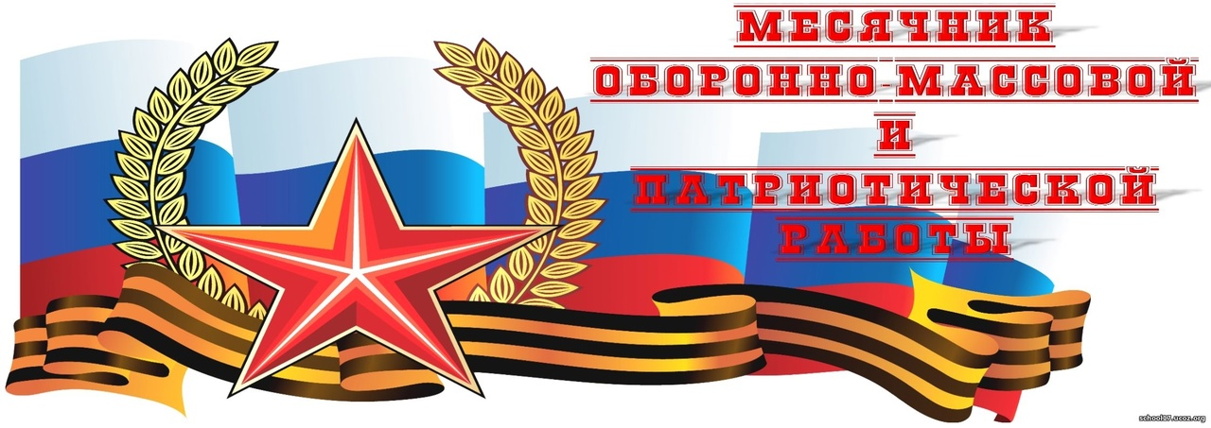

**План мероприятий месячника военно-патриотической работы  
с 27.01.2025 г. по 24.02.2025 г.**

|  |  |  |  |  |
| --- | --- | --- | --- | --- |
| **№** | **Дата проведения** | **Мероприятие** | **Класс** | **Ответственные** |
| 1 | 27.01.2025 | Линейка, посвященная открытию месячника по военно-патриотической работе | 1-11 | Директор школы, заместитель директора по ВР, педагог-организатор ОБЗР, Советник директора по воспитанию и взаимодействию с детскими общественными объединениями |
| 2 | Январь 2025 | Всероссийский конкурс сочинений «Без срока давности» | 9-11 | Учителя истории, учителя русского языка и литературы |
| 3 | В течение месяца | Патриотические акции, посвящённые:   * Дню снятия блокады Ленинграда (27 января), * Памяти жертв Холокоста, * Памяти узников Освенцума, * **День разгрома советскими войсками немецко-фашистских войск в Сталинградской битве (2 февраля),** * День памяти о россиянах, исполнявших служебный долг за пределами Отечества (15 февраля). | 1-11 | Заместитель директора по ВР, классные руководители, учителя истории, Советник директора по воспитанию и взаимодействию с детскими общественными объединениями |
| 4 | В течение месяца | Тематические выставки военно-патриотической направленности | 1-11 класс | Библиотекарь |
| 5 | В течение месяца  (по графику) | Библиотечные уроки военно-патриотической направленности | 1-9 класс | Библиотекарь |
| 6 | 27.01-22.02.2025 | Буктрейлер, инфографика «О войне мне рассказала книга» | 1-11 | Классные руководители, учителя русского языка и литературы |
| 7 | Февраль 2025 | Гуманитарная акция «#МыВместе» в поддержку участников специальной военной операции | 1-11 | Советник директора по воспитанию и взаимодействию с детскими общественными объединениями |
| 8 | 18.02.2025 | Выставка рисунков «Есть такая профессия - Родину защищать» | 1-7 | Заместитель директора по ВР, учителя 1-4 классов, учитель ИЗО, |
| 9 | По графику | Школьный конкурс песни и строя | 1-11 | Заместитель директора по ВР, педагог-организатор ОБЗР, классные руководители |
| 10 | Февраль 2025 | Акция «Письмо солдату» | 1-11 | Советник директора по воспитанию и взаимодействию с детскими общественными объединениями |
| 11 | 17.02-24-02.2025 | Музыкальныйчеллендж ко Дню защитников Отечества | 1-11 | Заместитель директора по ВР, классные руководители |
| 12 | 17.02-24-02.2025 | Челлендж творческих поздравлений ко Дню защитников Отечества | 1-11 | Заместитель директора по ВР, классные руководители |
| 13 | В течение месяца  (по графику) | Военно-спортивная эстафета:  «Быстрее»,  «Выше»,  «Сильнее» | 1-4  5-8  9-11 | Педагог-организатор ОБЗР, учителя физкультуры |
| 14 | В течение месячника | Спортивные соревнования по настольному теннису, волейболу, мини-футболу, хоккею | 5-11 | Учителя физкультуры |
| 15 | 22.02.2024 | Спортивные эстафеты «Мы - будущие Защитники Отечества» | 1-4 | Заместитель директора по ВР, учителя физкультуры |
| 16 | 22.02.2024 | Спортивные соревнования «Мы- будущие Защитники Отечества» | 5-11 | Заместитель директора по ВР, учителя физкультуры |
| 17 | В течение месяца | Трудовой десант по уборке мемориала (отряд «Монолит») | 8-9 | Советник директора по воспитанию и взаимодействию с детскими общественными объединениями |
| 18 | 17.02.2025 | Занятие «День защитника Отечества» в рамках цикла внеурочных занятий «Разговоры о важном» | 1-11 | Заместитель директора по ВР, классные руководители, Советник директора по воспитанию и взаимодействию с детскими общественными объединениями |
| 19 | 21.02.2025 | Классный час ко Дню защитника Отечества | 1-11 | Заместитель директора по ВР, классные руководители |
| 20 | 24.02.2025 | Линейка, посвященная закрытию месячника военно-патриотической работы | 1-10 | Директор школы, заместитель директора по ВР, педагог-организатор ОБЗР, Советник директора по воспитанию и взаимодействию с детскими общественными объединениями |

Директор: Л.В. Прохоренко